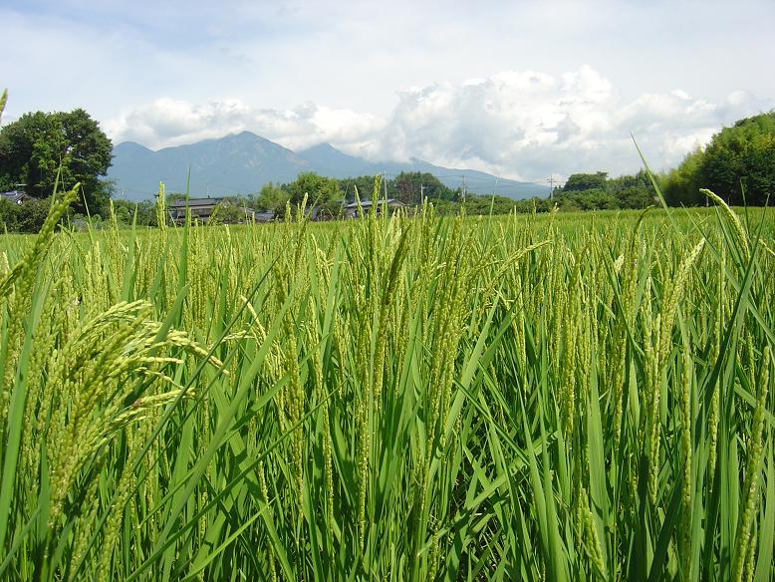
日本環境教育学会創立20周年記念事業
田んぼ国際環境教育会議2009

日本を含むモンスーンアジアにおいて、田んぼは、数千年にわたり、人々の命を支える重要な食糧である『米』をつくり続けてきた場です。わたしたちは、その『田んぼ』が、環境教育の役割を果たすこと、多様な生きものたちの生息場所を提供してきたこと、日本とモンスーンアジア特有の文化や社会を醸成し、人々の精神性を育んできたこと、そして、持続可能な社会の象徴の一つであることに注目し、以下の１）～４）をビジョンとして、「田んぼ国際環境教育会議」を開催します。
１）田んぼが、優れた環境教育の場であることを示し、田んぼを活用した環境教育の社会化を図る。
また、そのことをもって、環境教育の普及に貢献する。
２）田んぼが、日本を含むモンスーンアジアの生物多様性保全の観点からも価値ある場であることを示し、田んぼにおける生物多様性やそれを育む取り組みを環境教育にどう活かすかを提案する。
３）日本的を含むモンスーンアジア的自然観を整理し、環境教育にどう活かすかを提案する。
４）田んぼを中心とした持続可能な社会形成のためのアジア環境教育モデルを提案する。
本会議のビジョン

■日時： 2009年10月31日（土）13:00～11月1日（日）16:30
■会場： 山梨県清里高原 清泉寮 新館（〒407－0301 山梨県北杜市高根町清里3545）
※東京・名古屋から電車・車で3時間
最寄り駅 JR中央線 小淵沢駅経由小海線清里駅
■定員： 150名
■参加対象者： 一般市民、農家、企業、ＮＧＯ/ＮＰＯ、教育機関の方々
■参加費： 22,000～25,000円(参加費・保険料・1泊3食付)
■主催： 日本環境教育学会
■共催： (社)農村環境整備センター、（財）キープ協会、ＮＰＯ法人田んぼ
■後援： (申請中) 環境省、農林水産省、(社)日本経済団体連合会自然保護協議会、世界銀行、
（財）世界自然保護基金ジャパン、(社)日本環境教育フォーラム、山梨県北杜市、
(財)日本自然保護協会、(社)農山漁村文化協会、生物多様性農業支援センター
■協賛： (株)アレフ、キャノン(株)、積水化学工業(株)、(株)損害保険ジャパン、大成建設(株)
宝酒造(株)、三菱電機(株)、ヤンマー農機販売(株)
■主催者連絡先： 実行委員長 湊秋作(財団法人キープ協会 キープやまねミュージアム)
住所： 〒407-0311 山梨県北杜市高根町清里3545
TEL/FAX： 0551-48-3577 E-mail： worldtanbo@keep.or.jp

（敬称略・順不同、発表者は予定で変更もあります）
○10月31日（土）  13:00～13:30  開会式  13:30～14:30  基調講演者 安田 喜憲（国際日本文化研究センター 教授）  「稲作漁撈文明が地球と人類を救う」  14:40～17:30  全体会  第一部「各国の田んぼと田んぼの環境教育の状況」  第二部「アジアでの環境教育の内容・手法・役割の整理」  進行：加納 麻紀子（農村環境整備センター）  谷口 雅保（積水化学）  湊 秋作（財団法人キープ協会）  【発表者】  イ･インスク（慶尚南道緑慶南21推進協議会 常任会長）  ジョセフ・マーグラフ（中国雲南省TianZi生物多様性センター）  サンサニー・チャオゥイー（タイ マヒドール大学）  サルマ・ニョマン（インドネシア）  ソムキット・ボウリダム（ラオス国立大学地理学科 准教授）  宮元 均（社団法人土地改良測量設計技術協会 専務理事）  17:45～18:30  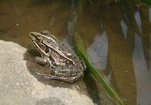  ポスターセッション  19:00～20:30  夕食を兼ねた懇親会  20:30～21:00  お神楽 以降自由交流会 | ○11月1日（日）  9:00～12:00  ★分科会A★  「田んぼの生物多様性を育む取り組みを環境教育にどう活かすか」  進行：岩渕 成紀（NPO田んぼ）  【発表者】  ジョセフ・マーグラフ（中国雲南省TianZi生物多様性センター）  イ･インスク（慶尚南道緑慶南21推進協議会 常任会長）  日鷹 一雅（愛媛大学農学部 農山漁村マネジメント特別コース）  圓谷 浩之  (農林水産省大臣官房 環境バイオマス政策課地球環境対策室)  「農林水産業と生物多様性について」  斎藤真一郎  （佐渡トキの田んぼを守る会会長・ふゆみずたんぼ実践専業農家）  ★分科会B★  「日本的･アジア的自然観を整理し、環境教育にどう活かすか」  進行：湊 秋作（財団法人キープ協会）  【発表者】  薗田 稔（秩父神社宮司）・茂木 栄（國學院大学 准教授）  「日本は国のまほろば －豊葦原瑞穂の国－」  サルマ・ニョマン（インドネシア）  サンサニー・チャオゥイー（タイ マヒドール大学）  ★分科会C★  「田んぼを中心とした持続可能な社会形成のための  アジア環境教育モデル」  進行：小堀 洋美（東京都市大学：旧武蔵工業大学）  【発表者】  飯島 博（特定非営利活動 アサザ基金代表理事）  呉地 正行（日本雁を保護する会 会長）  芦沢 壮一（財団法人損保ジャパン環境財団 業務課長）  「企業人を振り向かせる環境教育の要と、田んぼの意義」  宮川 修一（岐阜大学応用生物科学部 教授）  ソムキット・ボウリダム（ラオス国立大学地理学科 准教授）  13:15～15:30  「清里・アジア田んぼ宣言」 の作成と発表  15:30～16:30  さよならパーティー＆閉会式

お申込書
【送付先】FAX：0551-48-3577 メール：worldtanbo@keep.or.jp ※お申込は学会HP（表面に記載）が便利です

①名前  （ふりがな） |  | ②性別 | ③住所 〒
④電話番号 | ⑤ FAX番号 |  | ⑥ Eメール
⑦部屋の希望（○をおつけください）。下記の代金は参加費8000円と食事代・パーティ代・部屋代を含んだものです。部屋のタイプによって値段が変わります。Ｂはツインユースのお部屋となっています。
A. スタンダード相部屋(25,000円) B. エコノミーシングル(23,500円) C. エコノミー相部屋(22,000円)
⑧ポスターセッションの希望（ポスタースペース：縦110cm・横110cm、パネル前に長机設置）
A. 希望する B. 希望しない

（10月10日現在 50音順敬称略）
「金沢大学と地域の連携による能登地域の水田生物多様性保全のための取り組み」
赤石 大輔（金沢大学）
「大学生と企業人・家族による田んぼの共同体験」
芦沢 壮一（財団法人 損保ジャパン環境財団 業務課長）
「株式会社アレフ ふゆみずたんぼプロジェクトの取り組み」
荒木 洋美（株式会社アレフ恵庭事務所エコプロジェクト ふゆみずたんぼプロジェクト）
「世界危機遺産の棚田に生きるイフガオ族 －米作に関わる伝統儀礼と、棚田を守る知恵と活動ー」
アルドリン・ギーガヤン（イフガオ州議員、フィリピン）
「地方コミュニティとおこなう田んぼ環境教育」
李炫周 イ・ホヨンジュ （韓国洛東江湿地事業団、韓国）
「都市域における冬期湛水田での環境教育プログラムの開発・実施」
小堀研究室（東京都市大学（旧：武蔵工業大学））
「八ヶ岳たんぼの学校、生物調査のあゆみ」
鈴木 一江（財団法人キープ協会 環境教育事業部）
「継承したい日本的自然観」
新田 章伸（NPO法人里山倶楽部）
「農が変わる 農が応える 今 未来への布石を」
山口 徹 （ヤンマー農機販売㈱関東甲信越カンパニー サービス営業部 企画グループ）
「オーガニックな米生産への経営転換で生物活性種を救う」（ちゅ）
李旻果（Lin Minguo）（中国雲南省TinaZi生物多様性センター）代理発表：ジョセフ・マーグラフ
「～みつめよう！食の原点～」
浅川 裕介 （北杜市役所 産業観光部 農政課農政担当）
「横浜市における冬期湛水田の生物調査と環境教育の実施」
丸山瑛奈・佐々木洋平・岩下啓・野村迅史・岡浩平・小堀洋美（東京都市大学（旧：武蔵工業大学）環境情報学部）
「佐渡での持続可能な社会形成に向けた地域の取り組みと田んぼの環境教育」
後藤唯＊・小堀洋美＊＊・本間愼＊・野村迅史＊＊（＊伝統文化と環境福祉の専門学校, ＊＊東京都市大学（旧：武蔵工業大学）環境情報学部）

